Средство массовой информации Грушевского сельского поселения
№ 22 (115)
27 ноября 2015 г.

__________________________________________________________________________________

ЗАКЛЮЧЕНИЕ
о результатах публичных слушаний по проекту планировки и межевания территории, расположенной по адресу: Ростовская область, Аксайский район, Грушевское сельское поселение, севернее Ростовского шоссе, восточнее земельного участка ОАО «Мясокомбинат Новочеркасск», западнее земель г.Новочеркасска, для строительства сооружений и устройств сетей инженерно-технического обеспечения (газопровод высокого давления и ГРПШ)
25.11.2015г. Грушевское сельское поселение
Публичные слушания назначенные Распоряжение администрации Грушевского сельского поселения от 26.10.2015г. № 115 «О проведении публичных слушаний по проекту планировки и межевания территории, расположенной по адресу: Ростовская область, Аксайский район, Грушевское сельское поселение, севернее Ростовского шоссе, восточнее земельного участка ОАО «Мясокомбинат Новочеркасск», западнее земель г.Новочеркасска, для строительства сооружений и устройств сетей инженерно-технического обеспечения (газопровод высокого давления и ГРПШ)», проведены в соответствии со статьей 46 Градостроительного кодекса РФ и Решением Собрания депутатов Грушевского сельского поселения от 16.01.2009 г. № 20, распоряжением администрации Грушевского сельского поселения от 31.03.2015г № 31 «О подготовке проекта межевания территории расположенного по адресу: Ростовская область, Аксайский район, Грушевское сельское поселение, севернее Ростовского шоссе, восточнее земельного участка ОАО «Мясокомбинат Новочеркасск», западнее земель г.Новочеркасска, для строительства сооружений и устройства сетей инженерно- технического обеспечения (газопровод высокого давления и ГРПШ)».
Распоряжение администрации Грушевского сельского поселения от 26.10.2015г. № 115 «О проведении публичных слушаний по проекту планировки и межевания территории, расположенной по адресу: Ростовская область, Аксайский район, Грушевское сельское поселение, севернее Ростовского шоссе, восточнее земельного участка ОАО «Мясокомбинат Новочеркасск», западнее земель г.Новочеркасска, для строительства сооружений и устройств сетей инженерно-технического обеспечения (газопровод высокого давления и ГРПШ)» опубликовано в информационном бюллетене Грушевского сельского поселения «Ведомости Грушевского сельского поселения» № 19 (112) от 27 октября 2015г. и на официальном сайте Администрации Грушевского сельского поселения в сети Интернет.
Разработчиком проекта являлся АМУП «Архитектура и градостроительство» г. Аксай по заданию Администрации Грушевского сельского поселения Аксайского района Ростовской области.
В целях обеспечения возможности ознакомления заинтересованных лиц с проектом планировки и межевания территории, расположенной по адресу: Ростовская область, Аксайский район, Грушевское сельское поселение, севернее Ростовского шоссе, восточнее земельного участка ОАО «Мясокомбинат Новочеркасск», западнее земель г.Новочеркасска, для строительства сооружений и устройств сетей инженерно-технического обеспечения (газопровод высокого давления и ГРПШ), организаторами публичных слушаний была размещена экспозиция материалов проекта в зале заседаний здания администрации Грушевского сельского поселения по адресу: Аксайский район, ст. Грушевская, ул. Советская, 265а, Администрация Грушевского сельского поселения, с 27 октября 2015 года по 10 ноября 2015 года.
Публичные слушания прошли в населенном пункте Грушевского сельского поселения:
- 10.11.2015г., в 17 часов 30 минут по адресу: Ростовская область, Аксайский район, ст. Грушевская, ул. Советская, д. 265а, Администрация Грушевского сельского поселения, зал заседаний.
В ходе проведения публичных слушаний были заслушаны вопросы, предложения и рекомендации участников публичных слушаний, на которые даны ответы и разъяснения разработчиками проекта и представителями Администрации Грушевского сельского поселения и Аксайского района.
Большинство участников публичных слушаний одобрили проект планировки и межевания территории, расположенной по адресу: Ростовская область, Аксайский район, Грушевское сельское поселение, севернее Ростовского шоссе, восточнее земельного участка ОАО «Мясокомбинат Новочеркасск», западнее земель г.Новочеркасска, для строительства сооружений и устройств сетей инженерно-технического обеспечения (газопровод высокого давления и ГРПШ).

На основании изложенного комиссия по проведению публичных слушаний решила:

1. Признать состоявшимися публичные слушания по проекту планировки и межевания территории, расположенной по адресу: Ростовская область, Аксайский район, Грушевское сельское поселение, севернее Ростовского шоссе, восточнее земельного участка ОАО «Мясокомбинат Новочеркасск», западнее земель г.Новочеркасска, для строительства сооружений и устройств сетей инженерно-технического обеспечения (газопровод высокого давления и ГРПШ).

2. Одобрить проект планировки и межевания территории, расположенной по адресу: Ростовская область, Аксайский район, Грушевское сельское поселение, севернее Ростовского шоссе, восточнее земельного участка ОАО «Мясокомбинат Новочеркасск», западнее земель г.Новочеркасска, для строительства сооружений и устройств сетей инженерно-технического обеспечения (газопровод высокого давления и ГРПШ).

3. Направить Главе Грушевского сельского поселения подготовленную документацию по проекту планировки и межевания территории, расположенной по адресу: Ростовская область, Аксайский район, Грушевское сельское поселение, севернее Ростовского шоссе, восточнее земельного участка ОАО «Мясокомбинат Новочеркасск», западнее земель г.Новочеркасска, для строительства сооружений и устройств сетей инженерно-технического обеспечения (газопровод высокого давления и ГРПШ) и заключение по итогам проведения публичных слушаний для принятия решения.

4. Опубликовать настоящее заключение в информационном бюллетене Грушевского сельского поселения «Ведомости Грушевского сельского поселения» и разместить на официальном сайте Грушевского сельского поселения.

Председатель комиссии  Секретарь комиссии  Члены комиссии |  | Н.Л.Онищенко  И.Г.Коновальцева  Л. А. Долиненко  Н.С.Ющенко  А. Д. Данилов

__________________________________________________________________________________

Администрация Грушевского сельского поселения
На основании Распоряжения Администрации Грушевского сельского поселения от 25.11.2015 № 118, приглашает к участию в открытых аукционных торгах по продаже права на заключение договора аренды, сроком на 5 лет:
Лот № 1- право на заключение договора аренды (годовая арендная плата) земельного участка, земель сельскохозяйственного назначения, с кадастровым номером 61:02:0600002:1949 общей площадью 64304 кв.м., расположенного по адресу: Ростовская область, Аксайский район, Грушевское сельское поселение, с разрешенным использованием: земли сельскохозяйственного использования.

Цель использования: для сельскохозяйственного использования (пашня).
Начальная цена лота № 1 – 37553 рубля 53 копеек (годовая арендная плата), «Шаг аукциона» - 1126 рублей 60 копеек, что составляет 3% от начальной цены лота № 1, задаток лота № 1 – 30042 рубля 82 копейки, что составляет 80% начальной цены лота № 1.
В соответствии с правилами землепользования и застройки Грушевского сельского поселения земельный участок находится в территориальной зоне «СХ-1» - зона сельскохозяйственных угодий.
Земельный участок находится:
- в пределах приаэродромной территории - в соответствии с постановлением РФ от 11 марта 2010 г. № 138 «Об утверждении федеральных правил использования воздушного пространства Российской Федерации» приаэродромная зона составляет 30 км. В пределах приаэродромной территории запрещается проектирование, строительство и развитие городских и сельских поселений, а также строительство и реконструкция промышленных, сельскохозяйственных объектов, объектов капитального и индивидуального жилищного строительства и иных объектов без согласования со старшим авиационным начальником аэродрома;
- в водоохранной зоне р. Тузлов (ширина водоохраной зоны - 200,0 метров, согласно статьи 65 Водного кодекса Российской Федерации (Федеральный закон от 03.06.2006г. № 74-ФЗ));
- в зоне периодического затопления и подтопления паводками;
- в охранной зоне ВЛ напряжением 10 кВ (10,0 м – зона вдоль ВЛ в виде земельного участка и воздушного пространства, ограниченного вертикальными плоскостями, отстоящими по обе стороны линии от крайних проводов при не отклоненном их положении, согласно Межотраслевых правил по охране труда (правила безопасности) при эксплуатации электроустановок ПОТ Р М-016-2001);
- в охранной зоне оптико-волоконной линии связи (2,0 м. – зона КЛ в виде земельного участка, согласно Межотраслевых правил по охране труда (правила безопасности) при эксплуатации электроустановок ПОТ Р М-016-2001).
Прочая информация о наличии или отсутствии транзитных подземных, наземных и надземных инженерных коммуникаций на данном земельном участке отсутствует.
Для участия в открытых аукционных торгах вносится задаток на расчетный счет УФК по Ростовской области (Администрация Грушевского сельского поселения № 40302810260153000966 л/с 05583113530), ИНН/КПП: 6102021530/610201001, БИК 046015001 ГРКЦ ГУ Банка России по Ростовской обл. г.Ростов-на-Дону. Задатки считаются перечисленными, если денежные средства Претендента зачислены на расчетный счет Организатора торгов до 29 декабря 2015 г. Задаток возвращается в течение 3 рабочих дней со дня подписания протокола о результатах аукциона участникам.
Заявки по утвержденной форме принимаются со дня публикации до 12-00 часов 24 декабря 2015 года, по адресу: Ростовская область, г.Аксай, пер.Спортивный, 1, (КИЗО АР кабинет 207) .
Для участия в открытых торгах необходимо: подать заявку в письменном виде по установленному образцу с указанием реквизитов счета для возврата задатка и приложением документа, подтверждающего оплату задатка и надлежащем образом оформленных документов, копия документа, удостоверяющего личность заявителя.
Дата проведения аукциона: 29 декабря 2015 г. в 10-00 часов по адресу: Ростовская область, г.Аксай, пер.Спортивный, 1, (КИЗО АР, кабинет 204).
Победителем торгов будет признан участник, предложивший наибольший размер годовой арендной платы, с которым заключается договор аренды. Получить дополнительную информацию можно в Комитете по имущественным и земельным отношениям Администрации Аксайского района по вышеуказанному адресу с 8-00 до 17-00 час., перерыв с 12-00 до 13-00 час. или по телефону 5-99-49 с 8-00 до 17-00 час., кроме субботы и воскресенья.
Аукцион проводится открытый по составу участников и форме подачи предложений по цене, в следующем порядке:
а) аукцион ведет аукционист;
б) аукцион начинается с оглашения аукционистом наименования, основных характеристик и начальной цены земельного участка или начального размера арендной платы, "шага аукциона" и порядка проведения аукциона.
"Шаг аукциона" устанавливается в пределах трех процентов начальной цены земельного участка или начального размера арендной платы и не изменяется в течение всего аукциона;
в) участникам аукциона выдаются пронумерованные билеты, которые они поднимают после оглашения аукционистом начальной цены или начального размера арендной платы и каждой очередной цены или размера арендной платы в случае, если готовы купить земельный участок или заключить договор аренды в соответствии с этой ценой или размером арендной платы;
г) каждую последующую цену или размер арендной платы аукционист назначает путем увеличения текущей цены или размера арендной платы на "шаг аукциона". После объявления очередной цены или размера арендной платы аукционист называет номер билета участника аукциона, который первым поднял билет. Затем аукционист объявляет следующую цену или размер арендной платы в соответствии с "шагом аукциона";
д) при отсутствии участников аукциона, готовых купить земельный участок или заключить договор аренды в соответствии с названной аукционистом ценой или размером арендной платы, аукционист повторяет эту цену или размер арендной платы 3 раза.
Если после троекратного объявления очередной цены или размера арендной платы ни один из участников аукциона не поднял билет, аукцион завершается. Победителем аукциона признается тот участник аукциона, номер билета которого был назван аукционистом последним;
е) по завершении аукциона аукционист объявляет о продаже земельного участка или права на заключение договора его аренды, называет цену проданного земельного участка или размер арендной платы и номер билета победителя аукциона и иного участника аукциона, который сделал предпоследнее предложение о цене предмета аукциона.

__________________________________________________________________________________


Администрация Грушевского сельского поселения

ПОСТАНОВЛЕНИЕ

26.11.2015 № 747
ст. Грушевская.

Об утверждения проекта планировки и межевания территории, расположенной по адресу: Ростовская область, Аксайский район, Грушевское сельское поселение, севернее Ростовского шоссе, восточнее земельного участка ОАО «Мясокомбинат Новочеркасск», западнее земель г.Новочеркасска, для строительства сооружений и устройств сетей инженерно-технического обеспечения (газопровод высокого давления и ГРПШ)

В соответствии со статьей 46 Градостроительного кодекса Российской Федерации, заключением от 25.11.2015г. «О результатах публичных слушаний по проекту планировки и межевания территории, расположенной по адресу: Ростовская область, Аксайский район, Грушевское сельское поселение, севернее Ростовского шоссе, восточнее земельного участка ОАО «Мясокомбинат Новочеркасск», западнее земель г.Новочеркасска, для строительства сооружений и устройств сетей инженерно-технического обеспечения (газопровод высокого давления и ГРПШ)» , -

ПОСТАНОВЛЯЮ:

1. Утвердить проект планировки и межевания территории, расположенной по адресу: Ростовская область, Аксайский район, Грушевское сельское поселение, севернее Ростовского шоссе, восточнее земельного участка ОАО «Мясокомбинат Новочеркасск», западнее земель г.Новочеркасска, для строительства сооружений и устройств сетей инженерно-технического обеспечения (газопровод высокого давления и ГРПШ).

2. Опубликовать настоящее постановление в информационном бюллетене Грушевского сельского поселения «Ведомости Грушевского сельского поселения» и на официальном сайте Администрации в сети Интернет.

3. Контроль за исполнением постановления возложить на начальника общего отдела и земельно-имущественных отношений Администрации Грушевского сельского поселения Коновальцеву И.Г.

Глава Грушевского
сельского поселения Н.Л. Онищенко

Постановление вносит
Общий отдел и земельно-имущественных отношений
Администрации Грушевского сельского поселения

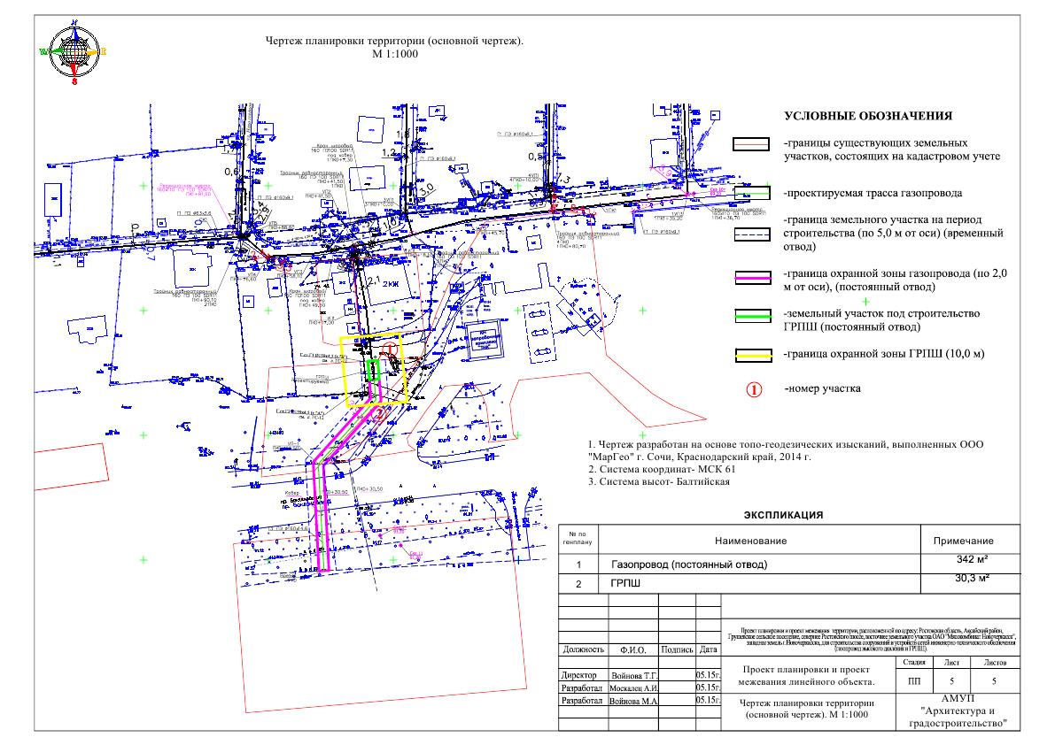

Учредитель:  Администрация Грушевского  сельского поселения  Аксайского района  Редактор: Онищенко Н.Л. | Ответственный за выпуск:  Коновальцева И.Г.  Адрес: ул. Советская, д. 265 а,  ст. Грушевская, Аксайский район, Ростовская область  телефон: 8 (863 50) 356-46 | Тираж: 120 экземпляров

